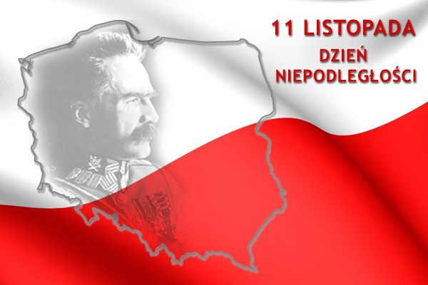

ZAPRASZAMY

10 listopada (niedziela)
sala widowiskowa GOK w Osięcinach
17.00 Montaż słowno-muzyczny pt.: „To jest moja Ojczyzna” w wykonaniu uczniów ze Szkoły Podstawowej z Kościelnej Wsi
17.30 Występ Chóru Męskiego „Osięciny”

11 listopada (poniedziałek)
10.00 Wspólne spotkanie delegacji szkół, zakładów pracy
przy OSP Osięciny
10.30 Msza Św. za Ojczyznę

Do udziału w uroczystości zapraszają:
Samorząd Gminy Osięciny, Parafia Rzymsko-Katolicka w Osięcinach, Szkoła Podstawowa w Kościelnej Wsi,
Gminny Ośrodek Kultury w Osięcinach

